附件2

高职组《教育部学籍在线验证报告》

申请及验证说明

一、申请网址

学信网<https://www.chsi.com.cn/>。

二、申请步骤

1.报名选手本人打开学信网，点击“学籍查询”。

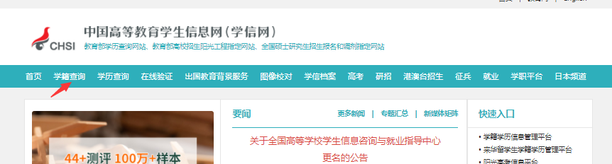

2.按网站要求及提示，注册学信网账号，登录学信网，进入本人学信档案，点击申请“在线验证报告”。



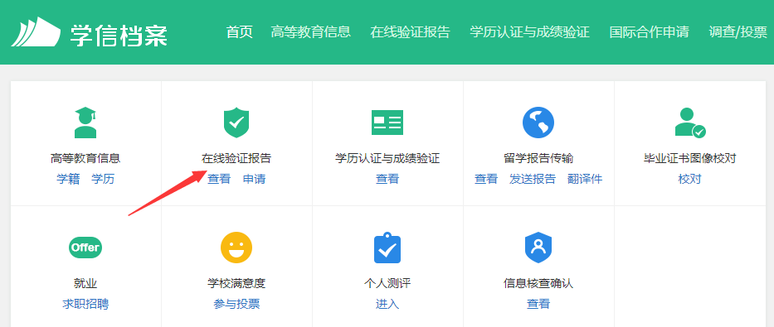

3.按网站提示申请“教育部学籍在线验证报告”，查看并下载。

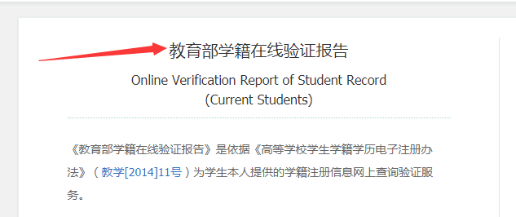

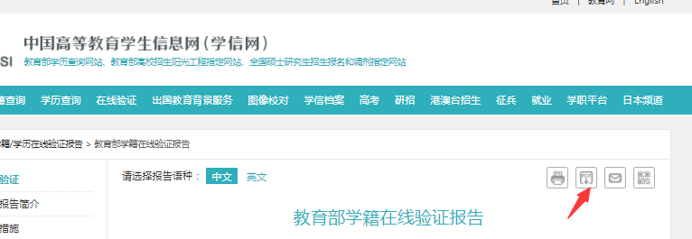

三、报告验证方法

微信搜索“学信网报告在线验证”小程序，扫描报告中间“在线验证”最右侧二维码，验证学籍信息。

